九年级物理上册
电学必考实验题期末特训
一：故障分析
在常规实验操作中，电路出现的故障一般为断路或短路，判断的依据往往通过电压表或电流表示数情况分析或推断。

●故障一：断路
故障现象：
闭合开关，电流表示数为零或几乎为零，电压表示数较大或接近电源电压，分析电路故障。如下图.
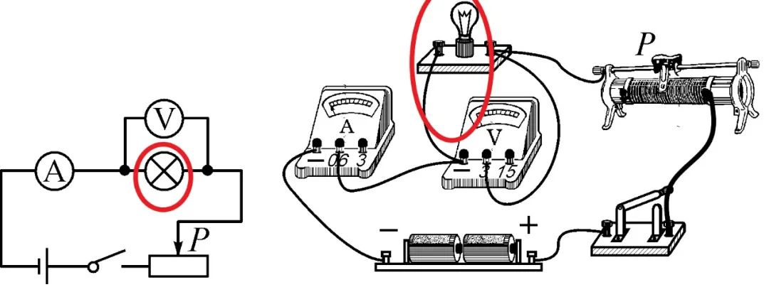

故障分析：电压表有示数且较大，说明电压表正、负接线柱两端连接的电路元件均为通路，不存在故障。
由于电压表内阻很大，通过电压表的电流几乎为零，只有当图中小灯泡（或电阻）断路时，才会出现这种现象。

●故障二：短路
故障现象：
闭合开关，电流表示数较大，电压表示数为零，调节滑动变阻器滑片，电流表示数变化。如下图.
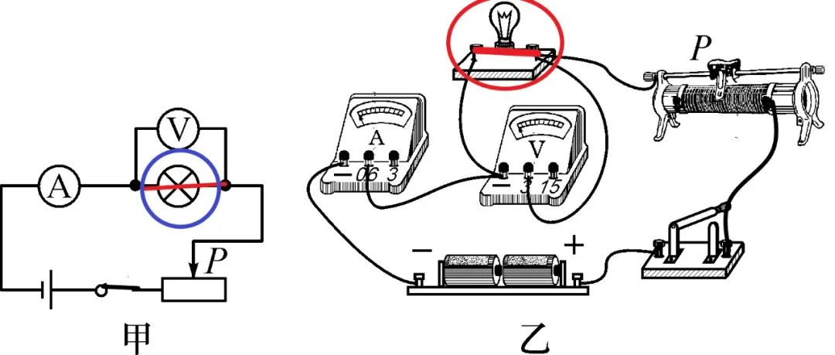

故障分析：
闭合开关电流表有示数且较大，说明电路为通路且电路电阻较小，调节滑动变阻器滑片，电流表示数变化，说明电路故障不是电流表和滑动变阻器，串联部分电阻较小的原因是，小灯泡（或电阻）短路造成。因为电压表接在小灯泡（或电阻）两端，只有当电压表测量部分电阻为零时，电压表的示数才会为零。

●其它现象：
闭合开关，电流表、电压表都有示数，灯泡不亮，可能是滑动变阻器滑片位于最大值（如图甲）或电路两端都接在滑动变阻器的电阻线圈上了（如图）。
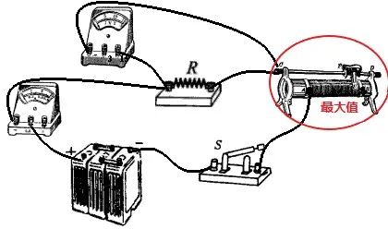
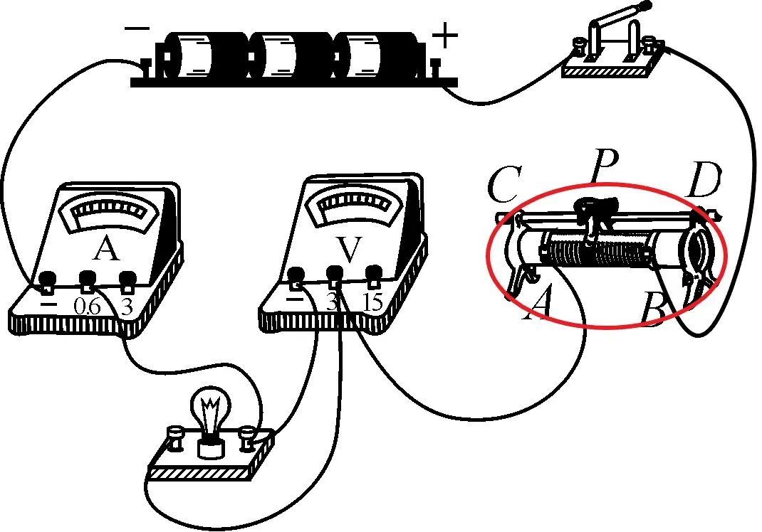

甲 乙

二：实物连线
实物连线是实验基本技能之一，也是实验题的首选考点。
在五大常规实验中，都是采用“伏安法”电路，电路的连接原理及其步骤是相同的。

●连接电路或检查电路连接是否正确的方法
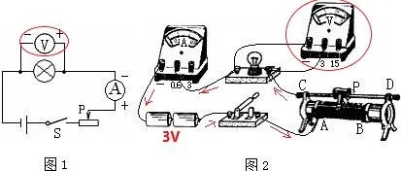
（1）连接或检查电路的基本原则是“先串联后并联”，也就是先连接或检查电路的串联部分。如下图（电压表的连接不用查）

①看是否有断开部分，若有就连接起来；
②看滑动变阻器“一上一下”接法是否正确，若不正确就改正过来；
③看电流表量程“正入负出”接法是否正确，若不正确就改正过来；图2电路中，电源电压3V，小灯泡电阻大约10Ω左右，根据欧姆定律算出电路中的电流大约为：I=U/R=3V/10Ω=0.3A，电流表选0～0.6A量程。
（2）再连接或检查电压表是否跟被测电路并联。
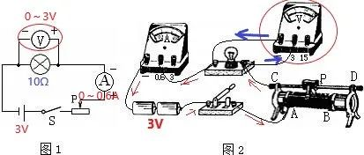

如图1，电压表测小灯泡两端电压，正、负接线柱连接正确。
如图2，实物连线图中，电压表接在小灯泡两端或电压表跟小灯泡并联，电流符合“正入负出”，电源电压为3V，电压表选0～3V量程。

三：连接电路注意事项
①电路连接过程中，开关是断开的；
②滑动变阻器的滑片应位于它的最大值；
③滑动变阻器在五大常规实验中的主要作用是：改变小灯泡或被称电阻两端的电压。
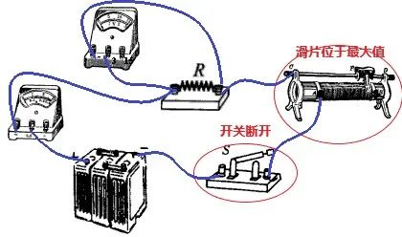

在实验中，调节滑动变阻器的滑片，将电压表示数调到实验要求的数值后，再读出电流表示数。

四：滑动变阻器规格、范围
滑动变阻器在电路中的变化范围，取决于实验探究内容和实验器材规格大小的选择。
【例题】
在“探究电流跟电阻的关系”实验中，电源电压6V，定值电阻有5Ω、10Ω、15Ω、20Ω、25Ω各一个，实验时保持定值电阻两端电压不变，计算滑动变阻器的阻值变化范围或选择滑动变阻器的规格。如图：
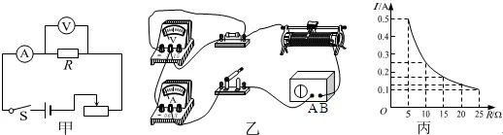

从图像丙查出，当电路接入5Ω的定值电阻时，电流最大为0.5A，则，实验的预设电压为：
U1=I1R1=0.5A×5Ω=2.5V.
滑动变阻器两端电压为：
UP=U-U1=6V-2.5V=3.5V.
当R1=5Ω时，I1=0.5A,此时滑动变阻器电阻最小为：
RP最小=UP/I1=3.5V/0.5A=7Ω.
从图像丙查出，当电路接入25Ω的定值电阻时，电流最小为0.1A，实验的预设电压为2.5V不变，此时，滑动变阻器的阻值最大为：RP最大=UP/I5=3.5V/0.1A=35Ω.

滑动变阻器的阻值变化范围：7Ω～35Ω.
为完成实验，应该选择的滑动变阻器的规格为（ A ）
A.50Ω 1.0A B. 100Ω 0.4A C. 20Ω 0.5A.

五、实验目的
几乎每道实验题的题首都要说明【实验目的】，也就是某某同学在“探究什么关系或测量什么物理量的值”，这句话已经告诉你本题的主要实验内容，这些内容包括实验方法、步骤、结果或结论等。明确实验目的是完成实验题的基本要求，不同实验目的不同，考察的内容也就不同。
（1）在“探究电流跟电压关系”中，要保持电阻不变，实验最少做三次，得到当电阻一定时，通过导体的电流跟电压成正比这一实验结论。
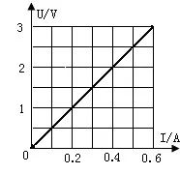
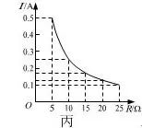

（2）在“探究电流跟电阻关系”中，要保持电压不变，实验最少做三次，得到当电压一定时，通过导体的电流跟电阻成反比这一实验结论。
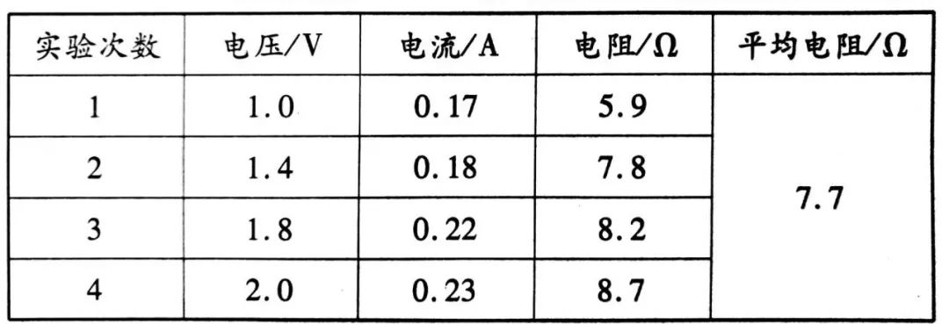
（3）在“测量定值电阻”的实验中，至少测量三次取平均值。

R=R1+R2+R3/3
（4）在“测量小灯泡电阻”的实验中，要多次测量获得多组数据，探究灯泡的电阻跟温度的关系。
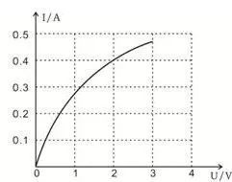

（5）在“测量小灯泡的电功率”的实验中，实验进行三次，探究小灯泡在额定电压下的功率和小灯泡不在额定电压下的电功率。
在做题时，要查到额定电压，计算额定功率。
